Abba-Automat

(A1)
Gegeben ist der erkennende Automat M durch M = {Z, E, δ, Q, {P}}, wobei E = {a,b} und Z = {P,Q,R} ist.1)
Die Übergangsfunktion δ ist durch die folgende Tabelle festgelegt (das entspricht der folgenden vollständigen Aufzählung: δ(P,a)=Q, δ(P,b)=P, δ(Q,a)=Q, δ(Q,b)=R, δ(R,a)=Q und δ(R,b)=P).
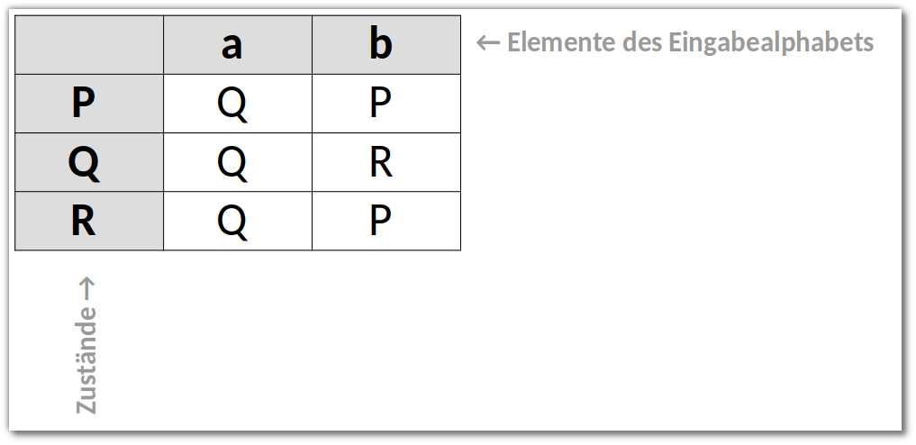
(i) Zeichne den Automatengraph
(ii)) Prüfe, die folgenden Wörter und notiere, in welchem Zustand sie enden und ob sie vom Automaten akzeptiert werden oder nicht: (1) aba, (2) bbaa, (3) aabb und (4) ababba.
(iii) Gib selbst noch je zwei eigene Beispiel-Wörter an, die akzeptiert werden, sowie zwei Beispielwörter, die nicht akzeptiert werden. Erläutere kurz in eigenen Worten, welche Eigenschaft akzeptierte Wörter haben müssen.
Lösungen

1)Z: Zustandsmenge, E: Eingabemenge, δ: Übergangsfunktion, Q: Startzustand, {P}: Endzustandsmenge

